2026-10-23 周报

1.主要内容

1.1 用10k个参数进行时序预测（FITS）
针对边缘设备资源受限、现有模型参数量庞大的痛点，FITS 创新性地将时序预测定义为复数频域上的线性插值问题。模型利用傅里叶变换将序列转为复数频域，通过低通滤波剔除高频噪声，再由极简复数线性层学习频谱映射以延拓曲线并逆变换输出。FITS 以纯数学优化实现极致轻量化，仅凭约 10k 参数（比 DLinear 小数十倍）即达到顶尖预测性能，但在处理非连续突变信号（如异常检测）时存在局限。

1.2 分解多尺度混和的时序预测模型（TimeMixer）
针对时序中长短期模式混杂的问题，TimeMixer 将序列进行多尺度观测：以细粒度捕捉短期波动，粗粒度捕获长期趋势。核心采用过去解耦混合（PDM）促进季节与趋势的跨尺度流动，并结合多尺度预测混合（FMM）加权输出。沿用 DLinear 的分解思路达成了 SOTA，但本质依赖先验数据处理，网络结构创新有限。

1.3 基于树突模型的时序趋势分解
针对金融时序复杂波动与噪声问题，模型采用 STL 分解将序列拆分为季节项、趋势项与残差项，并引入树突神经元模型（DNM）专门预测非线性残差分量，最终相加合成预测结果。该方法仅支持单变量单步预测；笔记肯定了时序分解与树突模型结合的有效性，但也对 DNM 在其中的实际必要性持保留态度。
[文献调研]
[63] Xu Z, Zeng A, Xu Q. FITS: Modeling time series with 10 k parameters[C]//International Conference on Learning Representations. 2024, 2024: 26295-26318.
[64] Wang S, Wu H, Shi X, et al. Timemixer: Decomposable multiscale mixing for time series forecasting[C]//International conference on learning representations. 2024, 2024: 38626-38652.
[65] He H, Gao S, Jin T, et al. A seasonal-trend decomposition-based dendritic neuron model for financial time series prediction[J]. Applied Soft Computing, 2021, 108: 107488.
[66] Wang H, Pan L, Wen Q, et al. Deep Time-Series Forecasting in 10 Years: A Survey[J]. IEEE Transactions on Pattern Analysis and Machine Intelligence, 2026.
[67] Kim J, Kim H, Kim H G, et al. A comprehensive survey of deep learning for time series forecasting: architectural diversity and open challenges[J]. Artificial Intelligence Review, 2025, 58(7): 216.

2.具体内容

2.1 用10k个参数进行时序预测（FITS）
文章动机
为资源受限的边缘设备设计一个轻量化但是性能依然强大的时序模型，作者把时间序列的预测抽象为了复数频域上的插值问题，用10k的参数量就实验了和前沿模型相当的性能。提出频域下复数形式可以承载信息，且当前的方法没有充分利用频域的这一特性。
文章架构
将时间序列转化为复数频域
在序列变为频域信号后，里面的信息变成了振幅和相位，而复数刚好能用复数乘法进行相位和振幅的调整。
1. 序列经过快速傅里叶变换为不同频率的波
2. 把频率表示为复数形式，得到一串复数，复数在数组中的位置表示频率，复数里包含振幅和相位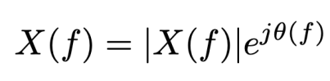
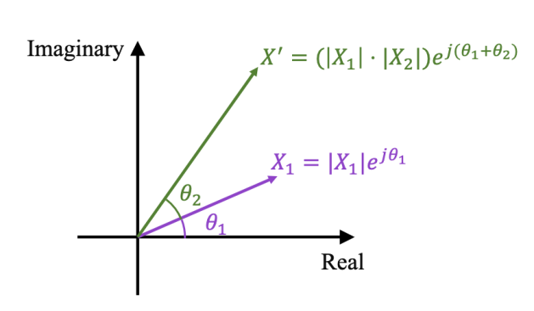复数乘法：长度相乘，角度相加
低频滤波
把高频过滤只保留低频，因为高频信号是变化极快的抖动，没有规律的随机噪声，比如说突然一阵强风带来的数据的变化
1. 找到主导周期，比如24小时一次循环
2. 换算出在总窗口大小下主导周期出现了几次，得到基频
3. 按照基频的倍数确定高频部分要切多少，比如截止频率设置为3倍基频，则高于的都切除
在FFT之后得到的高频信号横轴就是在整个序列里出现的次数，用基频的倍数切断这个高频信号，能减少学习的噪声，由于噪声少了线性层的计算量少了参数也少了
频域插值
因为FITS预测的是完整的一段曲线，比如我要预测未来96个时间点，我现在有过去的96个时间点，最后的输出就需要输出192个时间点
频域插值就是把历史数据映射到更长的频谱上，负责映射的就是线性层学习的这个映射关系
线性模型是怎么计算的
假设经过低通滤波后留下的三个数X1，X2，X3，线性层要输出某个频点Y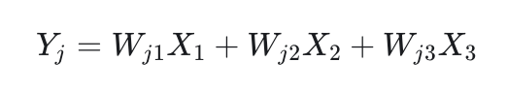
W是模型要学习的权重，模型先生成整段曲线，然后用MSE对比生成值和真实值，误差反向传播回线性层，调整W
实验结果
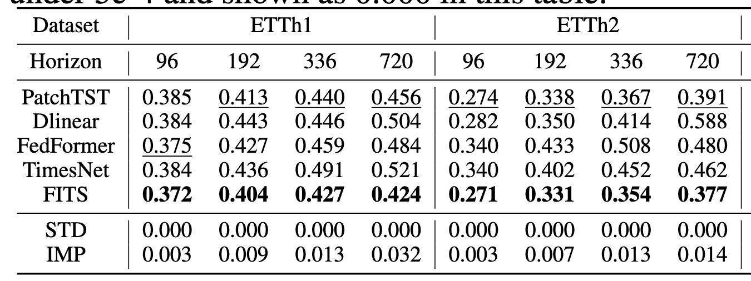
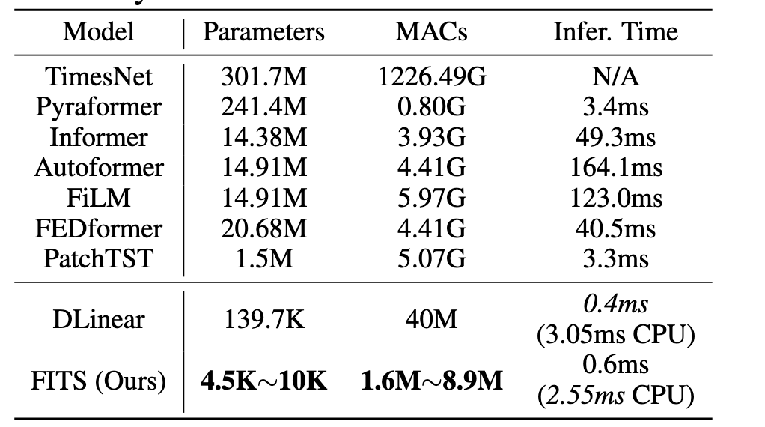

2.2 分解多尺度混和的时序预测模型（TimeMixer）
文章动机
通常时间序列包含短期波动，长期趋势，周期的变化，这些信息容易混在一起。作者希望用不同的细粒度描述不同的变化，提高预测的准确率。提出了一种多尺度混和观点和模型机制，简单说就是从多个尺度观测同一段序列，然后学的就是这些不同尺度得到的信息，提出了TimeMixer方法
文章架构
过去信息的分解混合（PDM）
把同一个序列按照不同的时间观测尺度分为多个尺度，比如8个小时的数据按照1小时的尺度，2小时尺度，4小时尺度观测，分为从细到粗的几个尺度。每个尺度再分为seasonal短期波动，trend长期趋势。
seasonal的信息从细尺度流向粗尺度，trend的信息从粗尺度流向细尺度。seasonal为例，简单说就是把每小时的趋势提取出来交给下一个尺度，最后就得到了短期趋势下1小时，2小时，4小时不同尺度的信息混合。
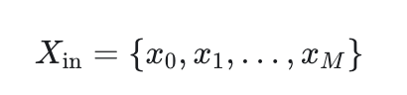x0是细尺度，xM为粗尺度
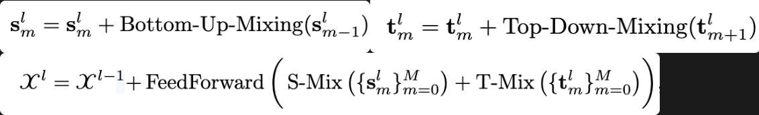
未来预测混和（FMM）
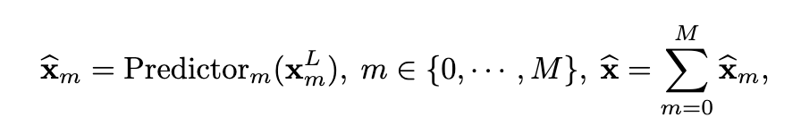有多少个尺度对应多少个预测器，将所有尺度相加得到最后的预测结果
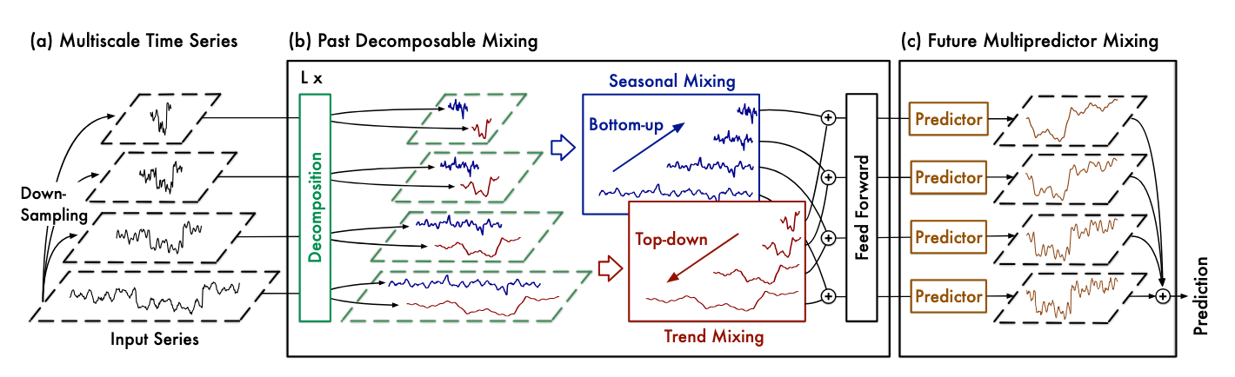
实验结果
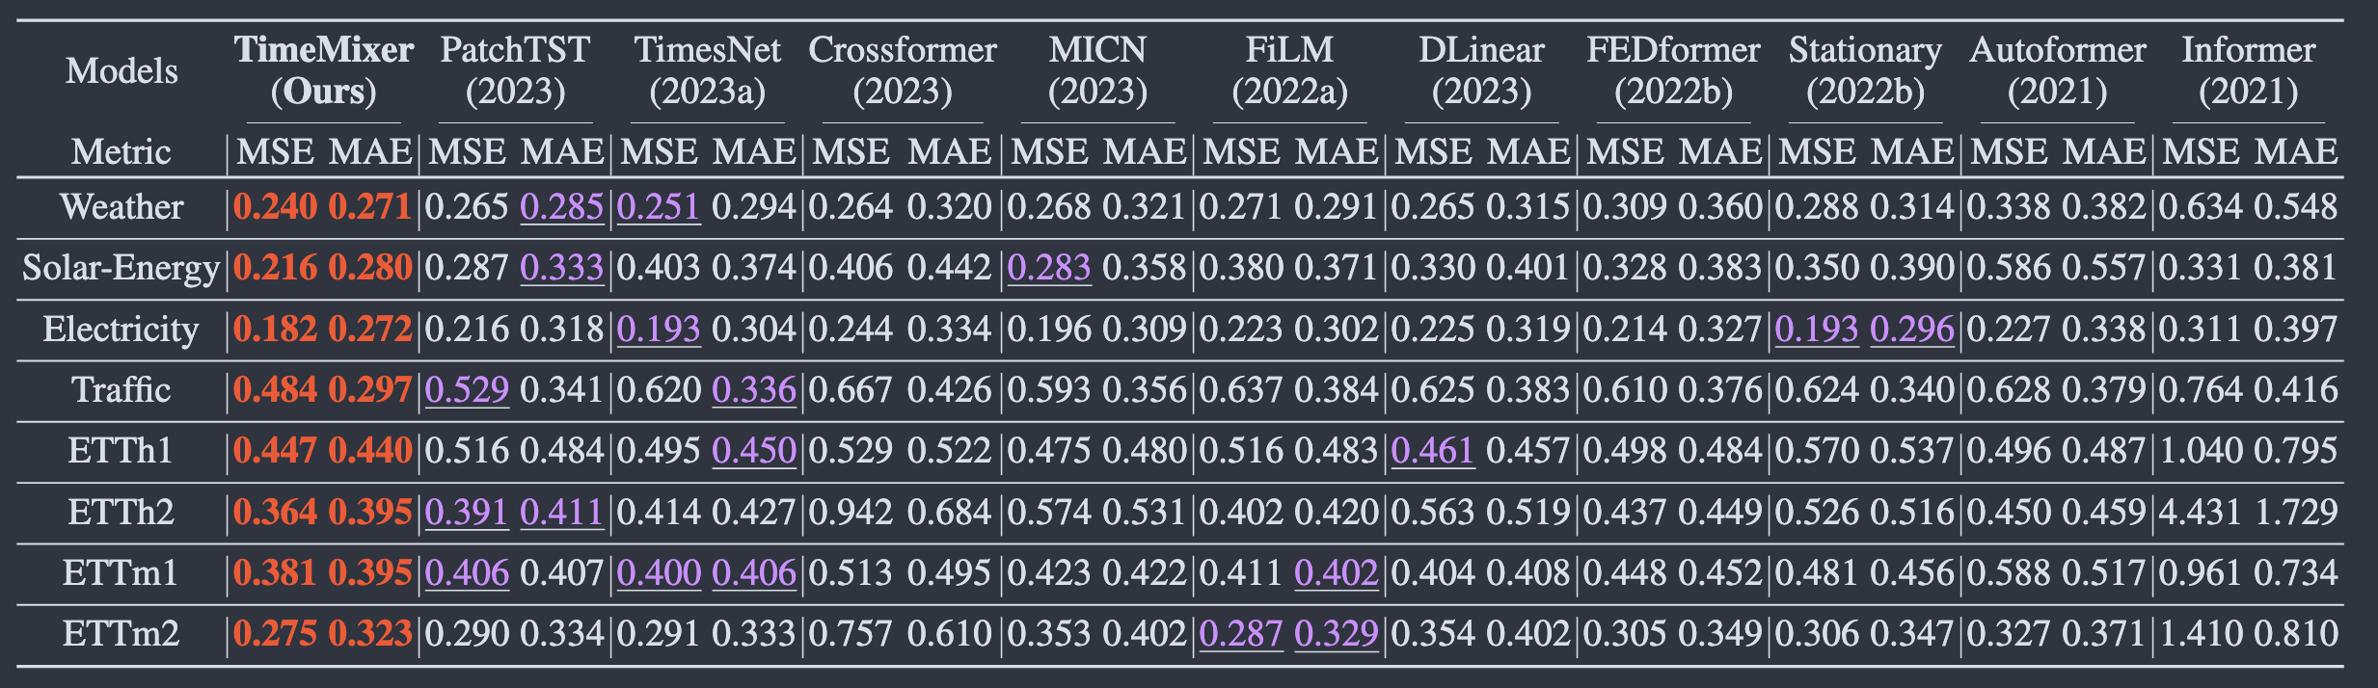

2.3 基于树突模型的时序趋势分解
文章动机
采用 STL 分解将序列拆分为季节项、趋势项与残差项，并引入树突神经元模型，提出了STLDNM，树突模型DNM预测较为复杂的残差，三部分相加
文章架构
STL（Seasonal-Trend decomposition using LOESS）
LOESS
根据已有的数据估计一条平滑曲线，离历史参考点越近则影响越大
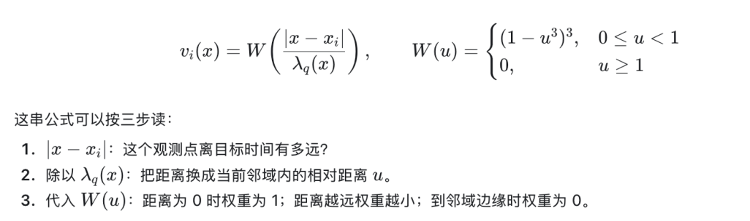
季节项 = 月在LOESS平滑计算后的数值 - 该月在不同年份下的平均数据
趋势项 = LOESS平滑（原始数据 - 季节项）
残差项 = 原始数据 - 季节项 - 趋势项
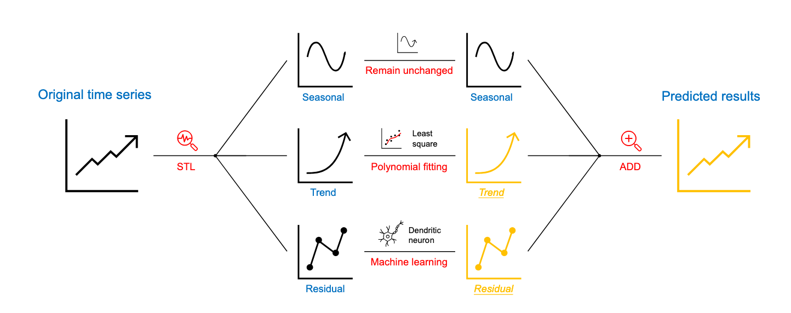
Seasonal部分不做任何处理直接参与最后的预测
Trend部分用多项式计算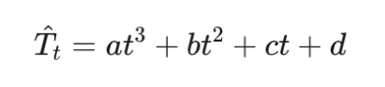，系数用最小二乘计算


